利用Wireshark进行TCP协议分析
TCP报文首部，如下图所示：
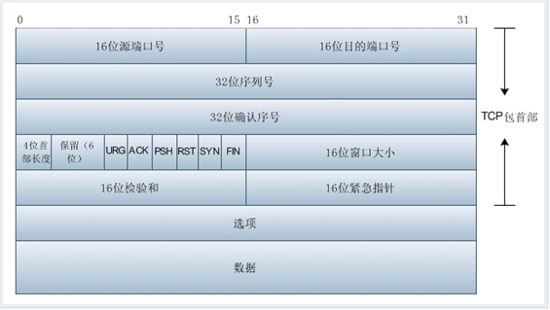
1. 源端口号：数据发起者的端口号，16bit

2. 目的端口号：数据接收者的端口号，16bit

3. 序号：32bit的序列号，由发送方使用

4. 确认序号：32bit的确认号，是接收数据方期望收到发送方的下一个报文段的序号，因此确认序号应当是上次已成功收到数据字节序号加1。

5. 首部长度：首部中32bit字的数目，可表示15*32bit=60字节的首部。一般首部长度为20字节。

6. 保留：6bit, 均为0

7. 紧急URG：当URG=1时，表示报文段中有紧急数据，应尽快传送。

8. 确认比特ACK：ACK = 1时代表这是一个确认的TCP包，取值0则不是确认包。

9. 推送比特PSH：当发送端PSH=1时，接收端尽快的交付给应用进程。

10. 复位比特（RST）：当RST=1时，表明TCP连接中出现严重差错，必须释放连接，再重新建立连接。

11. 同步比特SYN：在建立连接是用来同步序号。SYN=1， ACK=0表示一个连接请求报文段。SYN=1，ACK=1表示同意建立连接。

12. 终止比特FIN：FIN=1时，表明此报文段的发送端的数据已经发送完毕，并要求释放传输连接。

13. 窗口：用来控制对方发送的数据量，通知发放已确定的发送窗口上限。

14. 检验和：该字段检验的范围包括首部和数据这两部分。由发端计算和存储，并由收端进行验证。

15. 紧急指针：紧急指针在URG=1时才有效，它指出本报文段中的紧急数据的字节数。

- 选项：长度可变，最长可达40字节

TCP的三次握手和四次挥手：

第一次握手数据包
客户端发送一个TCP，标志位为SYN，序列号为0， 代表客户端请求建立连接。 如下图
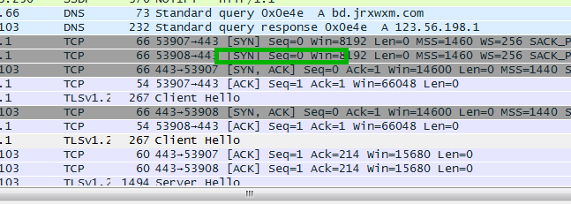
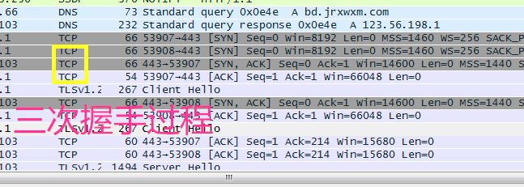

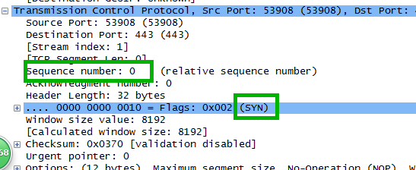
第二次握手的数据包
服务器发回确认包, 标志位为 SYN,ACK. 将确认序号(Acknowledgement Number)设置为客户的I S N加1以.即0+1=1, 如下图
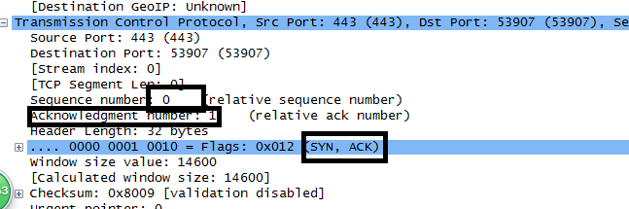
第三次握手的数据包
客户端再次发送确认包(ACK) SYN标志位为0,ACK标志位为1.并且把服务器发来ACK的序号字段+1,放在确定字段中发送给对方.并且在数据段放写ISN的+1, 如下图:
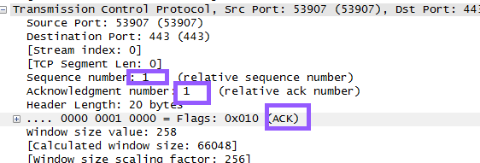
四次挥手Four-way Handshake
四次挥手用来关闭已建立的TCP连接

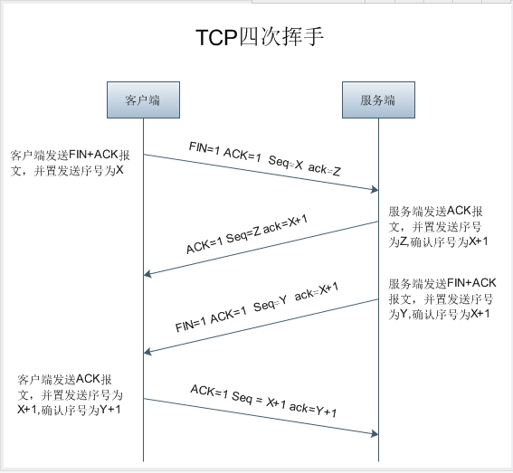
1. (Client) –> ACK/FIN –> (Server)
2. (Client) <– ACK <– (Server)
3. (Client) <– ACK/FIN <– (Server)
4. (Client) –> ACK –> (Server)
第一次挥手：客户端给服务器发送TCP包，用来关闭客户端到服务器的数据传送。将标志位FIN和ACK置为1，序号为X=1，确认序号为Z=1
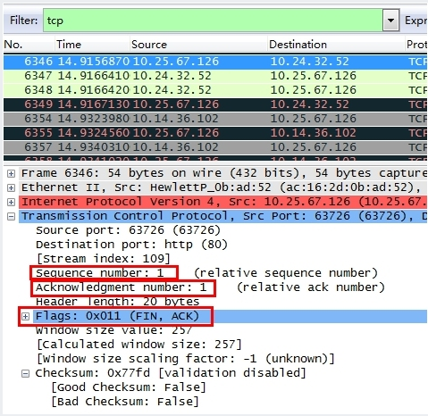
服务器收到FIN后，发回一个ACK(标志位ACK=1),确认序号为收到的序号加1，即X=X+1=2。序号为收到的确认序号=Z。
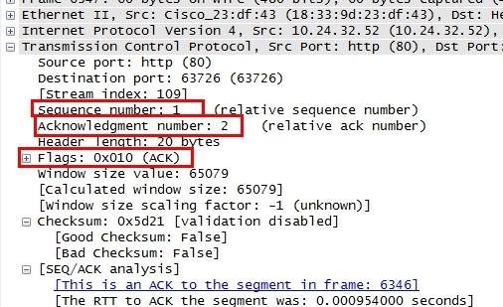
服务器关闭与客户端的连接，发送一个FIN。标志位FIN和ACK置为1，序号为Y=1，确认序号为X=2。
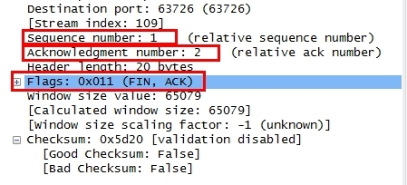
客户端收到服务器发送的FIN之后，发回ACK确认(标志位ACK=1),确认序号为收到的序号加1，即Y+1=2。序号为收到的确认序号X=2。
